# 可穿戴式互动直播视频耳机APP开发项目方案

玮智咨询

David Gu, 2017-03-21

甲方客户：金雀智能

联系人：金辰 13552880326，[1120611327@qq.com](mailto:1120611327@qq.com)

## 项目背景

金雀智能所研发的 LiveGo可穿戴式互动直播视频耳机提供便捷的一键式视频直播分享互动。首批预计用户量10W。

应用场景：户外运动、新闻事件、应急通讯

互动功能：设备直播、直播互动

## 硬件设备

* + 视频蓝牙耳机
    - BLE蓝牙耳机+ mp4/H.264协议WIFI摄像头
    - 支持无线网络Wi-Fi, 蓝牙传输，支持RTP， RTSP视频流协议
    - 蓝牙支持4.0协议栈，WiFi支持IEEE802.11 a/b/g/n协议
  + 耳机充电基座
  + 穿戴配件

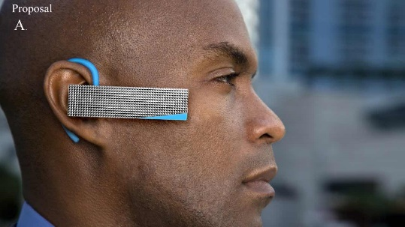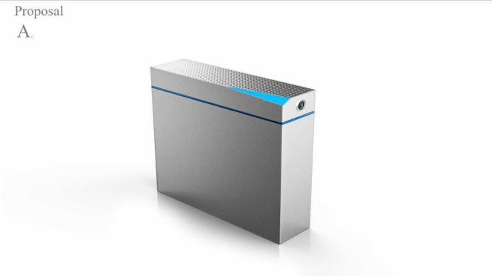

## 功能设计

* 设备直播：
  + 设备端一键发起直播、通过WIFI热点数据传至服务器，将直播信息发送给好友。
* 直播互动：
  + 多个好友进入直播室可查看到发起直播人的相关音频视频
  + 并可通过语音发起直播者互动。
* 录像功能
  + 视频蓝牙耳机可进行录像功能，所录制视频存储于耳机内置存储器，供事后手机下载分享。

## 系统架构

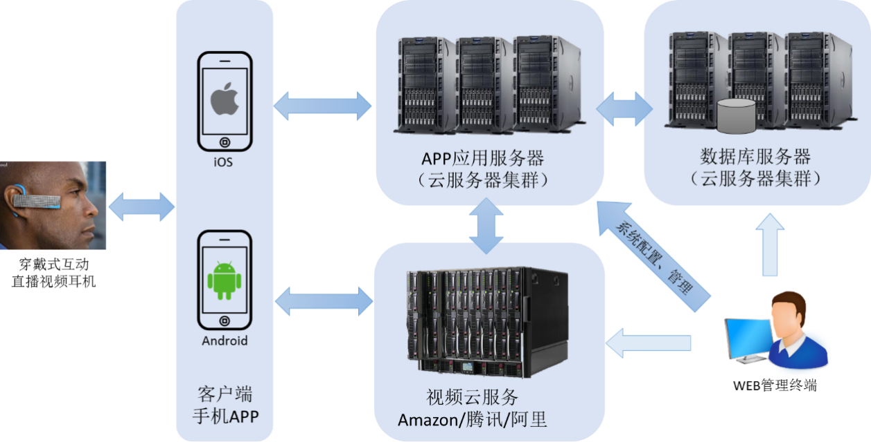

系统架构基于Amazon/腾讯/阿里云平台，设计实现可动态扩展的分布式架构。

手机端Android/iOS APP采用原生/H5技术开发，后台管理系统采用Java/J2EE技术开发。实时视频传输采用第三方视频云服务商技术。

## APP软件功能

* 支持设备
  + 支持主流Android、iOS手机，屏幕自适应
  + 手机内置摄像头/MIC/扬声器
  + 视频蓝牙耳机（蓝牙耳机+H.264协议WIFI摄像头）
* 注册/登录
  + 用户注册
    - 步骤1：手机号、验证码身份认证
    - 步骤2：创建用户名、密码
  + 用户登录
    - 手机号(用户名）、密码登录
  + 忘记密码
    - 步骤一：手机号、验证码
    - 步骤二：重设密码
* 私人直播
  + 创建直播
  + 邀请朋友（指定朋友圈分享，人数限制3~5人）
  + 切换摄像头
  + 切换音频设备
* 视频录制
  + 视频录像
  + 直播同步录像
* 存储
  + 导入蓝牙耳机上的离线视频
  + 本地手机端视频存储
* 视频剪辑
  + MP4视频切割 10-30秒
* 视频分享
  + 视频文件QQ、微信分享
* 朋友圈管理
  + 显示我的朋友列表
  + 添加朋友（新增添加好友过程中匹配通讯录功能）
  + 删除朋友
* 系统管理
  + 设备注册（设备注册后可自动识别）
  + 设备配置
  + 设备删除
  + 用户设备绑定
  + 用户设备解除绑定
  + 系统配置

## APP应用服务器功能

* 用户管理
  + APP用户注册
  + APP用户安全认证
  + APP密码修改
  + APP用户密码找回
  + 用户后台禁用、激活、删除
* 设备管理
  + 设备注册
  + 设备用户绑定
  + 解除绑定
  + 设备禁用、激活、删除（功能上没有设备禁用，激活）
* 直播管理
  + 开始直播
  + 结束直播
  + 直播中邀请好友
  + 直播间查看观众
  + 观众进入直播间
  + 观众退出直播间
* 系统管理
  + 管理员账户维护
  + 管理员密码修改
  + 系统服务器配置
  + 系统日志
* 统计报告
  + 在线直播统计
  + 活跃用户统计

## 项目SOW定义

* 甲方责任
  + 甲方提供3台硬件设备样机。
  + 甲方负责视频直播云服务相关功能，包括直播功能实施、安全性、负载均衡、高并发应对。
  + 甲方提供测试其硬件各项功能及视频云直播、双工语音通讯的Android/iOS完整演示软件源码。
  + 乙方APP开发及系统测试过程中甲方/ODM方提供职责相关的技术支持、问题排查工作。
* 乙方责任
  + 乙方实现Andorid/iOS APP整体功能开发
  + 乙方实现后台应用层服务器系统开发
  + 乙方实现聊天室语音通讯功能及后台语音数据服务器开发
  + 乙方调用甲方提供的接口设备视频通信相关源代码、API整合视频直播功能
  + 乙方实现系统集成、系统测试
  + 乙方配合甲方进行APP上线发布

## 研发计划

|  |  |  |  |
| --- | --- | --- | --- |
| **阶段** | **工作内容** | **功能说明** | **开发周期 （周）** |
| 需求&架构 | 需求分析 | 详细需求调研、分析 | 3 |
| 系统架构、设计 | 方案制定、系统架构设计 |
| 用户体验研究 | 用户体验分析、研究 |
| 系统设计 | UI设计 | UI设计 | 3 |
| 接口设计 | APP前后台接口设计 |
| 手机APP详细设计 | 手机APP详细设计(iOS/Android) |
| 后台服务器详细设计 | 应用服务器后台系统详细设计 |
| 系统开发 | 手机APP开发（Android） | 安卓系统APP开发 | 6 |
| 手机APP开发（iOS） | iOS APP开发 |
| 后台服务器系统开发 | 后台系统开发(接口服务&WEB管理） |
| 视频云服务开发配置 | 实时视频流服务 |
| 测试&交付 | 功能测试 | 前后台功能测试 | 3 |
| 压力测试 | 视频通讯负载压力测试 |
| 系统交付 | 系统正式发布、交付 |
| 合计 | | | 15 |